INTEGROVANÝ BLOK: JAK SE RODÍ JARO
PODTÉMA: JARO NA ZAHRADĚ
MĚSÍC: březen
DÍLČÍ VZDĚLÁVACÍ CÍLE:
- Vytvářet základy pro práci s informacemi. Porozumění tématu.
- Rozvoj estetického cítění a jemné motoriky.
- Rozvoj ovládání pohybového aparátu a tělesné funkce – hrubá motorika.
- Rozvoj hudebních činností a mluvního, kultivovaného projevu.
- Rozvoj zájmu o zvídavost dítěte – posilovat radost a zvídavost z objevování nových věcí.
- Upevňování pocitu sounáležitosti s živou i neživou přírodou.

- JARNÍ KVĚTINKY
- Odchází nám zima a přichází nové roční období. Víte jaké…? (JARO)
Roztává sníh a na nebíčku pomaloučku vykukuje sluníčko. Kouká na travičku, a když se jeho paprsky travičky dotknou, probudí se i malé semínko.
- Poznáš jarní květinky…? (ukázka obrázků)
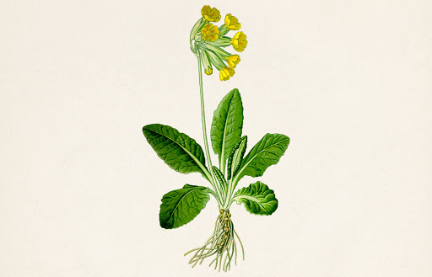
HÁDANKY:

V nevelkém stonečku
spousta žlutých zvonečků.
Každý z nich má k jaru KLÍČ.
Copak je to…? ,,PETRKLÍČ“
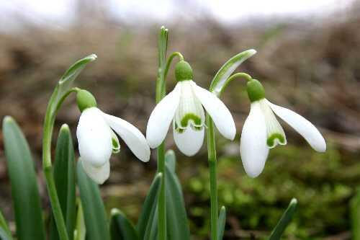
Trojdílná sukénka,
bílá a malinká,
nosí ji panenka,
má jméno…? ,,SNĚŽENKA“

Každý na to kouká, civí,
na jaře se dějí divy.
Rozkvete vždy jeden pán.
Víte který…? ,,TULIPÁN“

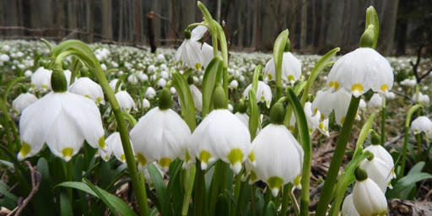
Malá kytka celá bledá
ze sněhu ven cestu hledá.
Při teplotě na nule
rozkvétají… ,,BLEDULE“

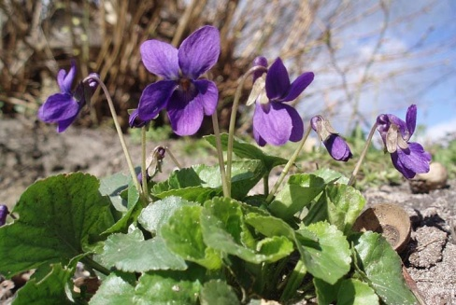
Fialové drobné květy,
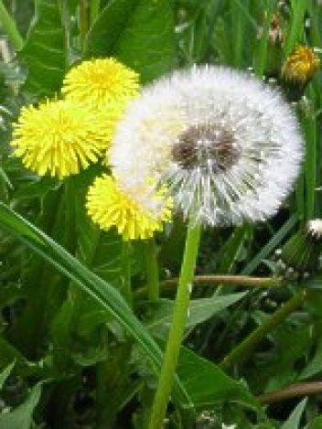
všechny včelky se k nim sletí.
Krásně voní do dálky,
hlavně drobné… ,,FIALKY“

Nejdřív žlutá, potom bílá,
s chmýřím lehkým, jako víla.
Utrhneme pro Elišku,
krásně žlutou… ,,PAMPELIŠKU“

BÁSNIČKA:
Přišlo jaro se sluníčkem,
zem otvírá zlatým klíčkem.
První roste SNĚŽENKA,
malá bílá květinka.
Druhý zase PETRKLÍČ,
nese s sebou zlatý klíč.

PŘI POBYTU VENKU: hledáme první jarní kytičky

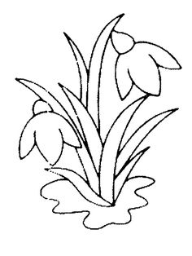
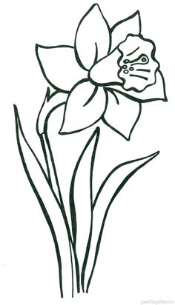
OMALOVÁNKY: Vyber si jednu omalovánku a zkus ji vybarvit.

- COPAK TADY KRÁSNĚ VONÍ
- Všechny jarní kytičky krásně voní.
- Jejich vůně láká včeličky, které z nich sbírají žlutý pyl a potom z pylu dělají slaďoučký med.
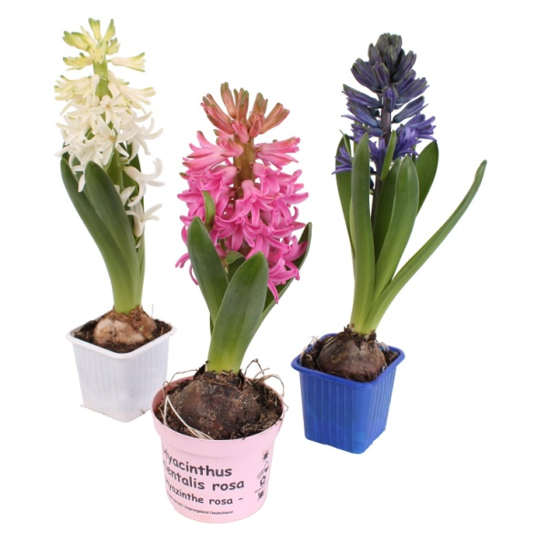
VÝTVARNÁ PRÁCE: HYACINT
POMŮCKY: barevný krepový papír, lze použít ubrousek, kapesník nebo samotný barevný papír
(rozstříháme na malé! kousky)
+ lepidlo (Herkules) nebo tyčinkové
+ zelená barva (tempera, štětec) nebo pastelka
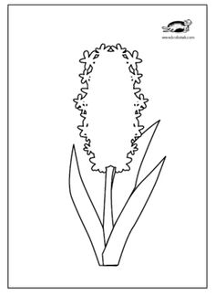

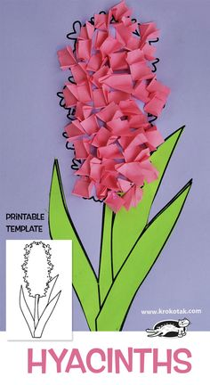
- VSTÁVEJ SEMÍNKO HOLALA, BUDE Z TEBE FIALA…
- Z čeho vlastně taková kytička vyroste? (semínko)
- Co taková kytička potřebuje? (vodičku, sluníčko…)
- Jak se o ni můžeme starat? (obrázek – krteček)
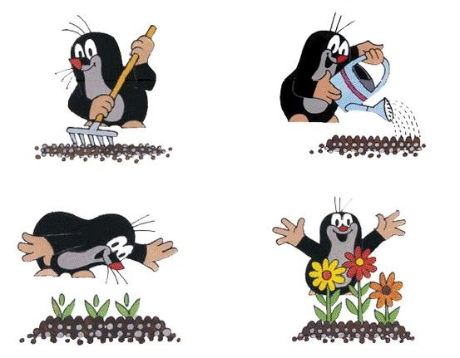
POHYBOVÉ CVIČENÍ S BÁSNIČKOU
Podívej se, támhle v trávě,
(dřep, rozhlížet se)
kytička vyrostla právě,
(z dřepu do stoje)
čechrá si zelenou sukýnku,
(stoj snožmo, ruce v bok, kroutit zadečkem)
protahuje si barevnou hlavinku.
(stoj roznožmo, opatrně naklánět hlavu)
K sluníčku lístky natahuje,
(stoj roznožmo, ruce natahovat nad hlavou)
ještě se ospale protahuje,
(stoj roznožmo, ruce natahovat nad hlavou)
na louce není jediná,
(stoj snožmo, hlavou „NE“)
protože jaro už začíná.
(stoj snožmo, ruce dělají velká kola před tělem)
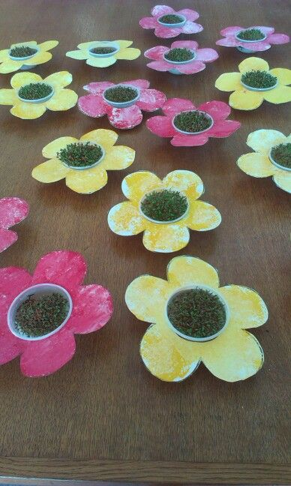
VÝROBEK
POMŮCKY:
- sklenička, kelímek např. od tvarohu, malý květníček…
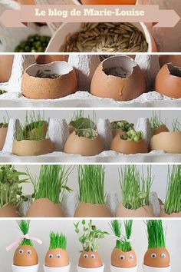
- vata nebo odličovací tampónek
- SEMÍNKO (nejrychleji vyroste řeřicha cca 3 - 4 dny)
- potom si ,,květníček“ můžete libovolně dozdobit
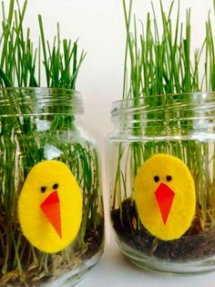
(pastelky, čtvrtka…)

- KDO OTEVÍRÁ JARO
- Zima už je skoro pryč a my jsme si povídaly o novém ročním období. Jaké to bylo? (JARO)
- Už nebudeme stavět sněhuláky, koulovat se, protože teď už je venku docela teplo a vykvétají první kytičky, (o tom už jsme si minule povídaly). Ale ta první kytička, která nám svým klíčem to JARO otevírá, je…? (PETRKLÍČ)
- Pojďme si vyrobit klíč, kterým společně to jaro otevřeme a té kytičce tím pomůžeme.

VÝTVARNÁ ČINNOST
POMŮCKY: nůžky,pastelky

LIDOVÁ PÍSEŇ:

YOUTUBE: 0,1 -0,23 minuta https://www.youtube.com/watch?v=lsoOJbiZUGI

- PAMPELIŠKA
- Další kytičku tu máme PAMPELIŠKU.
- Víte, co se stane, až pampeliška odkvete?

VÝTVARNÁ PRÁCE
POMŮCKY: temperové, prstové barvy

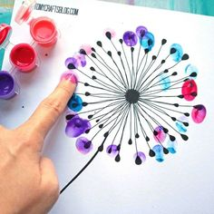
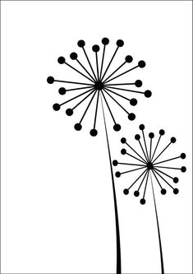

POHÁDKY:
- Jak Křemýlek a Vochomůrka zasadili semínko
https://www.youtube.com/watch?v=z6VGOa1YR0U

- Jak zasadil dědeček řepu
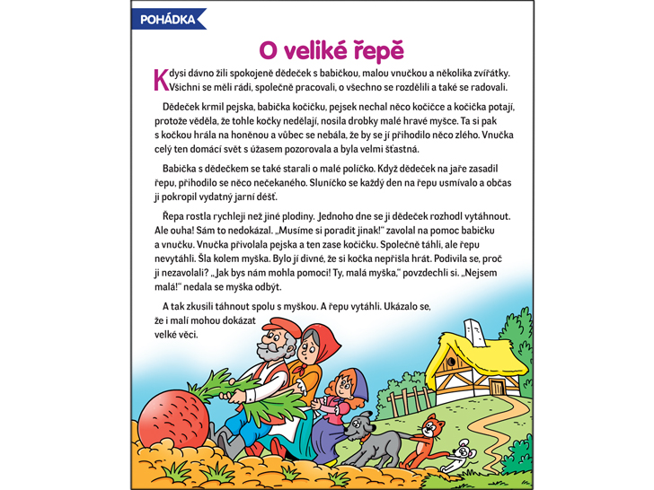

JINÉ NÁPADY A ČINNOSTI:
- PRACOVNÍ LISTY: rozvoj grafomotoriky, linie, správné držení tužky, procvičení barev
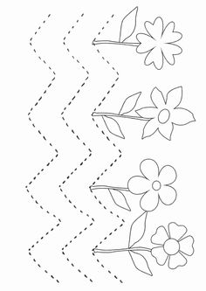

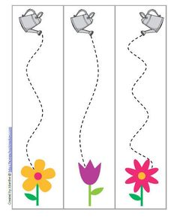

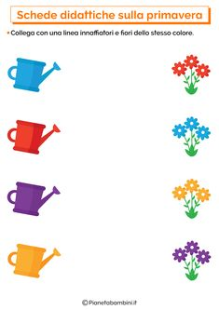

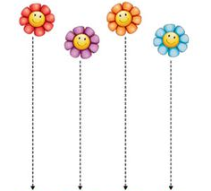
- STŘIH NŮŽKAMI: správné držení nůžek

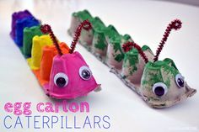

- VÝTVARNÉ NÁPADY

